**DYNAMIC WEB PROGRAMMING**

**PRACTICUM 1**



**By:**

**GANNO TRIBUANA KURNIAJI**

**NIM: L200184092**

**INFORMATION TECHNOLOGY**

**FACULTY OF COMMUNICATION AND INFORMATICS**

**UNIVERSITY OF MUHAMMADIYAH SURAKARTA**

**2020**

1. **Activity 1**

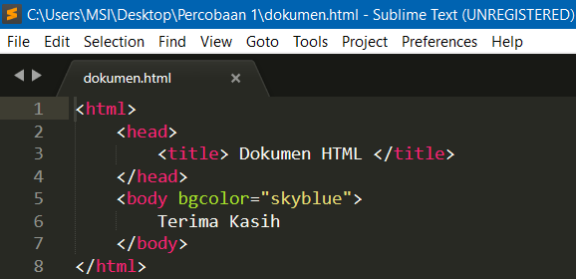

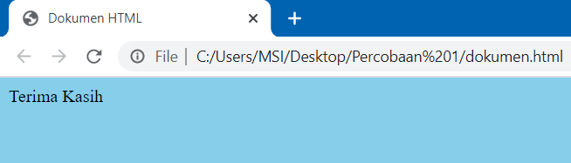

1. **Activity 2**

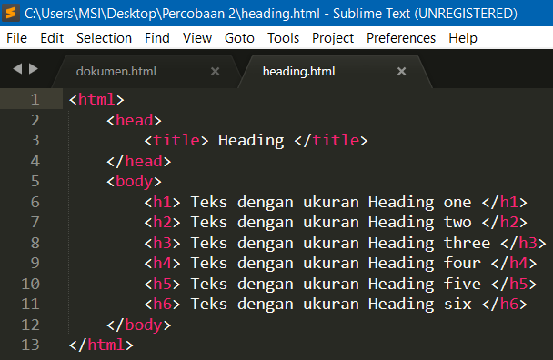

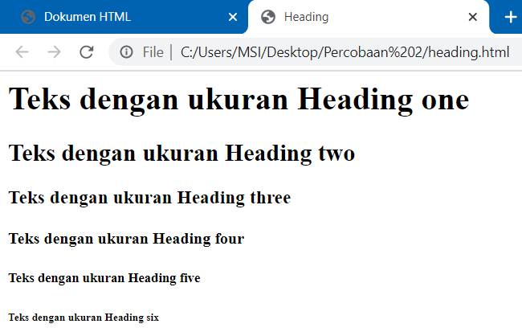

1. **Activity 3**

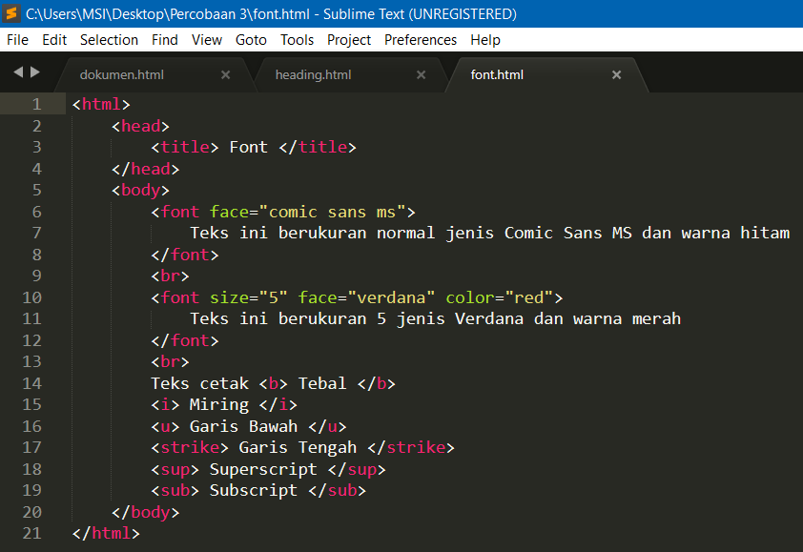

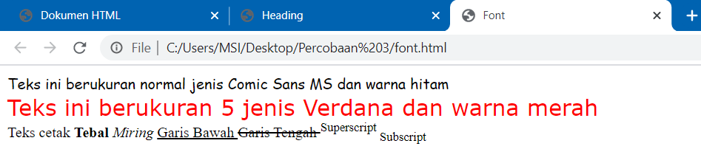

1. **Activity 4**

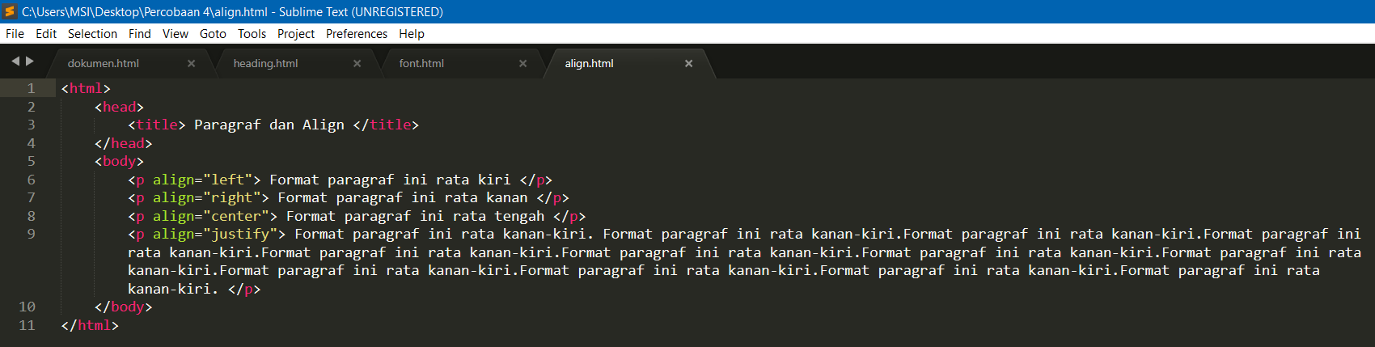

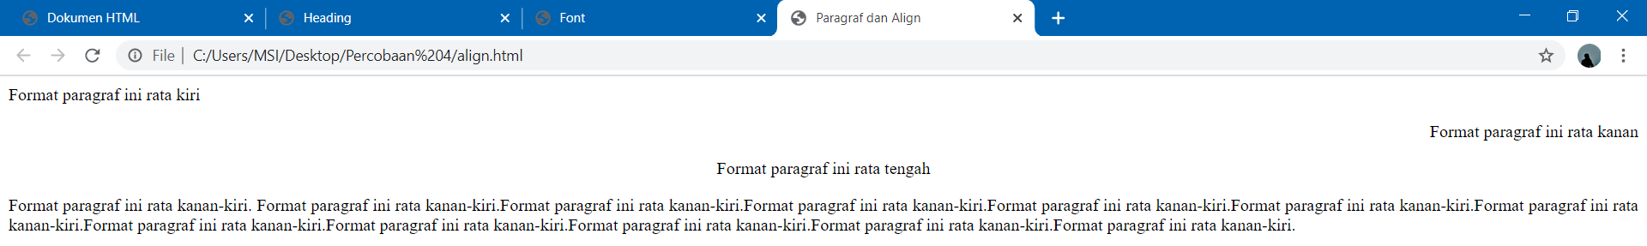

1. **Activity 5**

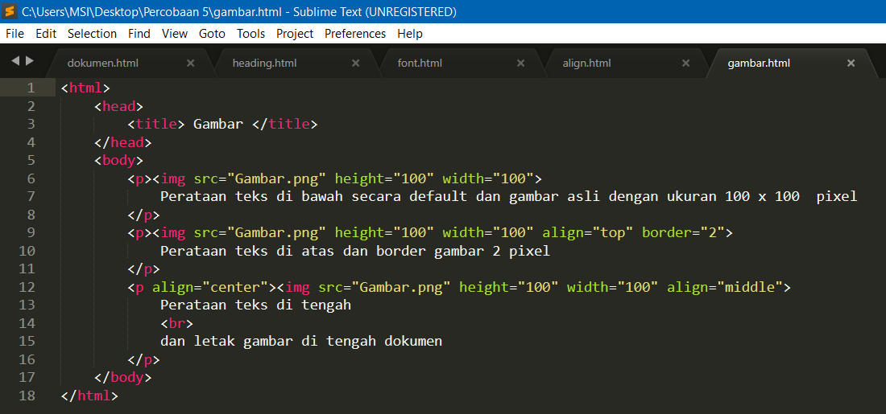

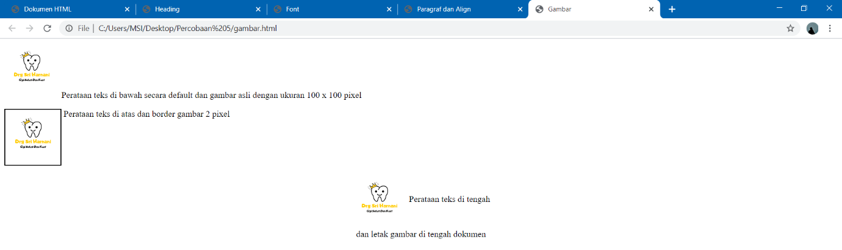

1. **Activity 6**

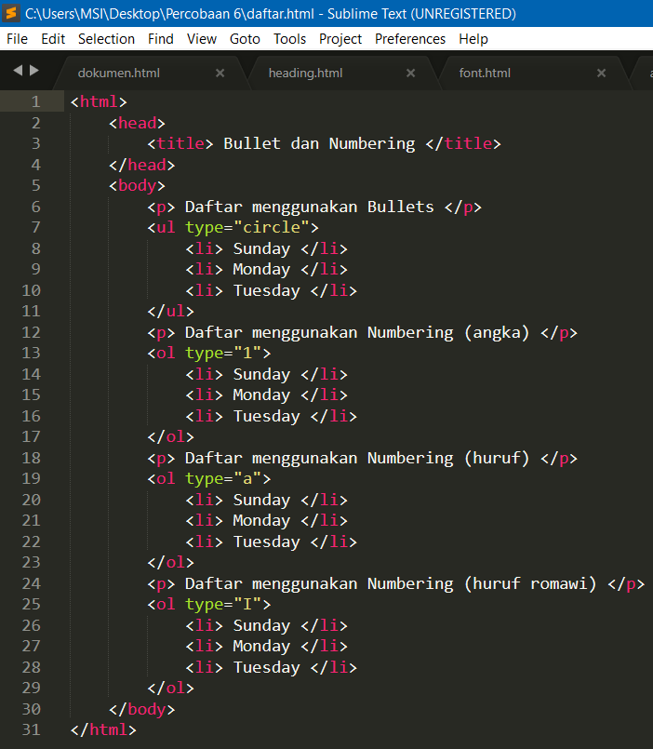

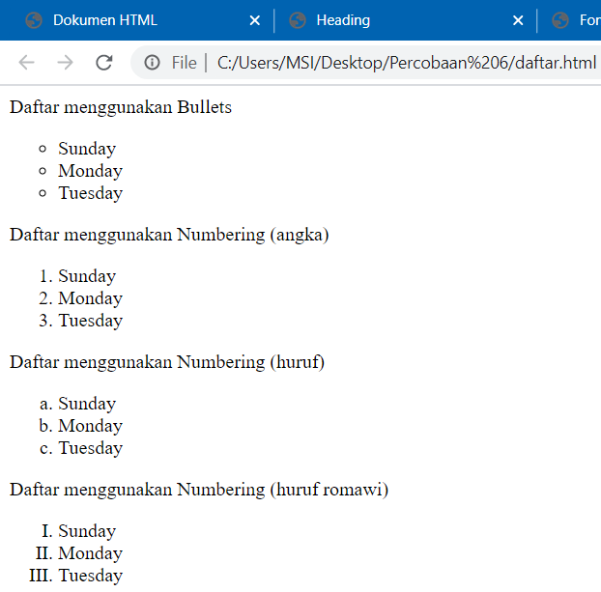

1. **Activity 7**

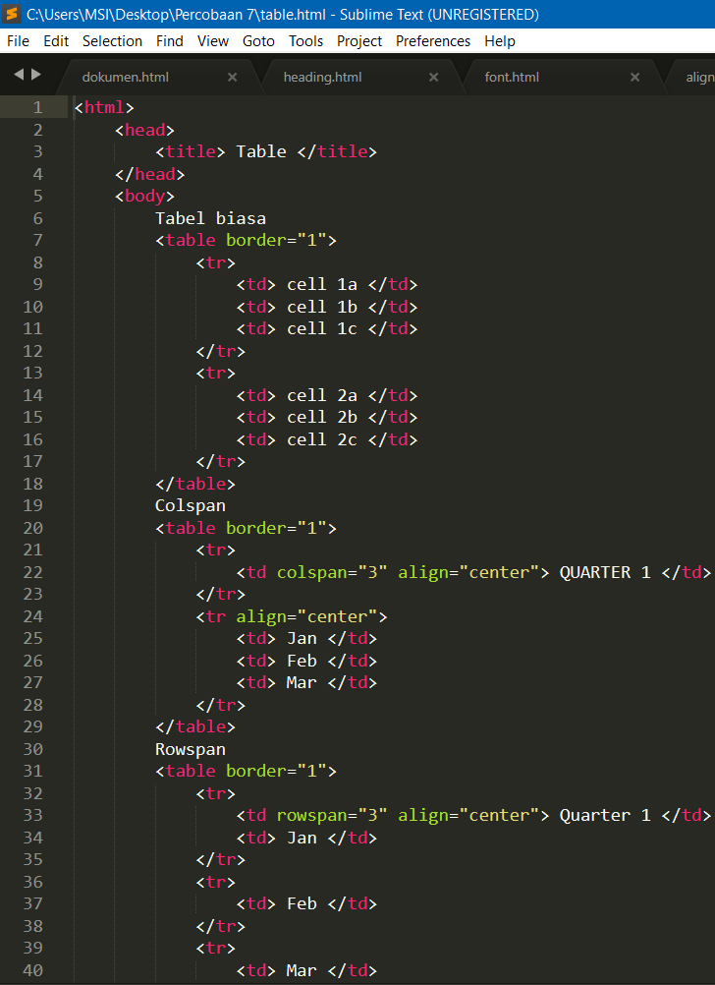

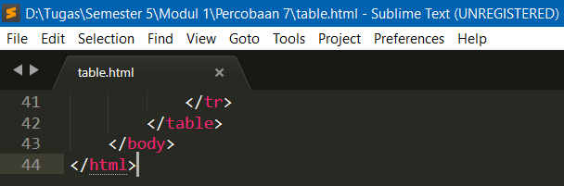

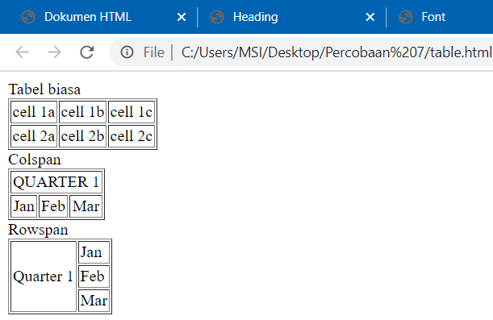

1. **Assignment 1**

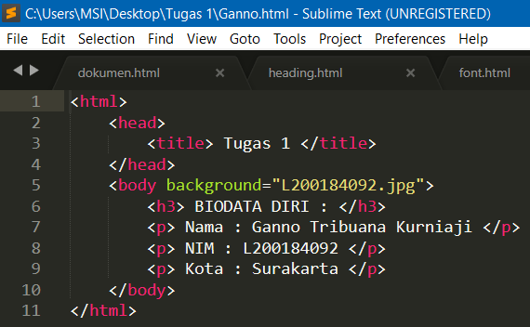

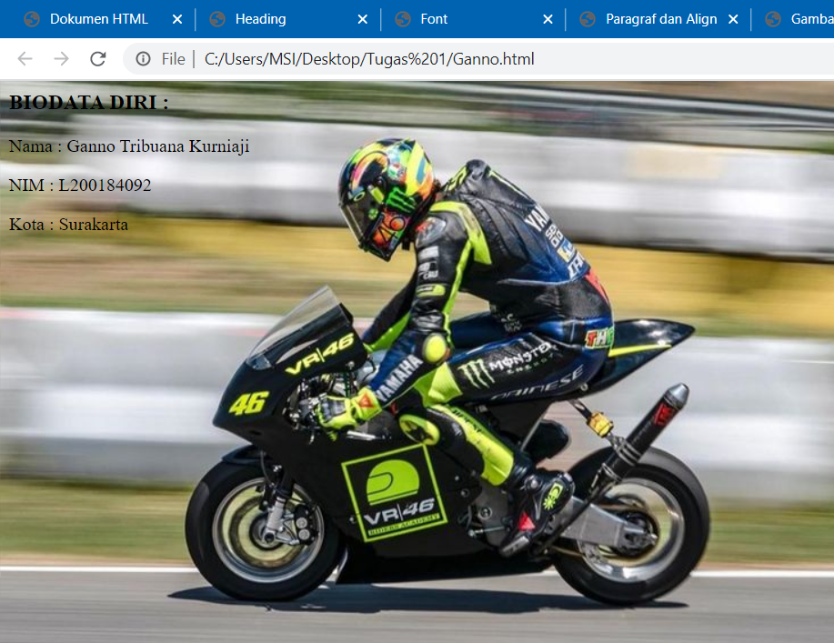

1. **Assignment 2**

|  |  |  |
| --- | --- | --- |
| **No.** | **Tag/Atribut** | **Fungsi** |
| **1** | bgcolor=”blue” | Memberikan background warna biru |
| **2** | <h1> - <h6> | Memberikan ukuran tulisan yang beragam |
| **3** | <font> ... </font> | Memberikan font tertentu yang dapat diatur |
| **4** | face='verdana' | Memberikan font tulisan verdana |
| **5** | size='10' | Memberikan ukuran sebesar 10 pixel |
| **6** | color='blue' | Memberikan warna biru |
| **7** |  | Menebalkan kata/tulisan |
| **8** | <i> ... </i> | Mencetak miring kata/tulisan |
| **9** |  | Menggarisbawahi kata/tulisan |
| **10** | <strike>...</strike> | Mencoret kata/tulisan |
| **11** |  | Membuat kata menjadi kecil dan menjorok ke atas |
| **12** |  | Membuat kata menjadi kecil dan menjorok ke bawah |
| **13** |  | Membuat paragraf |
| **14** | align='center' | Rata tengah |
| **15** | <img> | Mengimpor gambar |
| **16** | src='gambar.jpg' | Mengimpor file gambar.jpg |
| **17** | width='100' | Memberikan lebar 100 pixel |
| **18** | height='100' | Memberikan tinggi 100 pixel |
| **19** | alt='alt' | Memberikan kata alt apabila browser tidak dapat menampilkan |
| **20** | <ul>...</ul> | Membuat list daftar dengan buletin |
| **21** | <ol>...</ol> | Membuat list daftar dengan nomor |
| **22** | <li>...</li> | Tag untuk membuat list |
| **23** | type='circleq | Menampilkan bentuk lingkaran pada list daftar |
| **24** | <table>...</table> | Membuat table |
| **25** | <tr>...</tr> | Tag untuk baris pada table |
| **26** | <td>...</td> | Tag untuk kolom pada table |
| **27** | border='2px' | Memberikan garis luar sebesar 2 pixel |
| **28** | colspan='2' | Menggabungkan kolom sebanyak 2 |
| **29** | rowspan='2' | Menggabungkan baris sebanyak 2 |
| **30** | </br> | Memberikan baris baru |